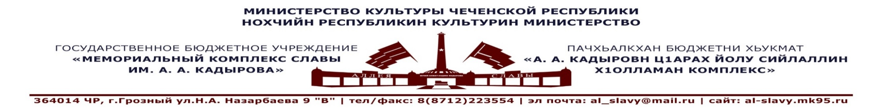
«29» июнь 2020г.
Утверждаю:
Генеральный директор ГБУ
«Мемориальный комплекс
Славы им. А.А. Кадырова»
А-В. А. Ахмадов___________
ПЛАН
по проведению акций и профилактических мероприятий в ГБУ «Мемориальный комплекс Славы
им. А. А. Кадырова», направленный на профилактику антикоррупционой деятельности для
сотрудников и посетителей музея на III квартал 2020г.

№  п/п | Направление работы  (наименования мероприятия) | Сроки и место проведения | Аудитория | Ответственные исполнители
1. | Лекция: «Анализ современного состояния коррупции в России». | «Мемориальный комплекс Славы им. А. А. Кадырова»  07.07.2020г. | Сотрудники МКС, учащиеся СОШ, студенты ВУЗов, активисты общественных и молодежных организаций, воспитанники ДДТ и.т.д. | Лектор - экскурсовод  Ахмадова Е.Х.
2. | Лекция: «Коррупция и уголовно-правовые меры борьбы с ней». | «Мемориальный комплекс Славы им. А. А. Кадырова»  26.08.2020г. | Сотрудники МКС, учащиеся СОШ, студенты ВУЗов, активисты общественных и молодежных организаций, воспитанники ДДТ и.т.д. | Лектор - экскурсовод  Ахмадова Е.Х.
3. | Лекция: «Коррупция и ее общественная опасность». | «Мемориальный комплекс Славы им. А. А. Кадырова»  28.09.2020г. | Сотрудники МКС, учащиеся СОШ, студенты ВУЗов, активисты общественных и молодежных организаций, воспитанники ДДТ и.т.д. | Лектор - экскурсовод  Ахмадова Е.Х.
Примечание: в плане возможны изменения или дополнения согласовано с руководством Мемориального комплекса Славы им. А. А. Кадырова и отделом искусств и учебных заведений Министерства культуры ЧР.

Исп. Шаипов А.С.
+7(929)-895-27-99

